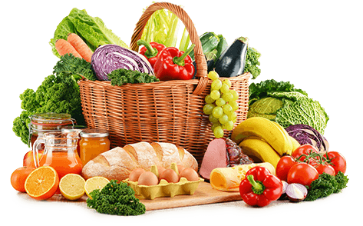 JEDILNIK- (25.3.─29.3.2024)
 | MALICA | KOSILO | POPOLDANSKA MALICA
PONEDELJEK | polbeli kruh¹, maslo⁷, med, jabolko, hibiskusov čaj | goveja juha^{1,3,9}, testenine s tunino omako, zelje v solati, sladoled^{1,7}, voda | polbeli kruh¹, rezina sira⁷, voda
TOREK | čokoladne kroglice¹ ,polnomastno mleko⁷, banana | goveja juha^{1,3,9}, kuskus¹, puran v naravni omaki, zelena solata, voda | polnozrnati kruh¹, kivi, voda
SREDA | rženi kruh¹, zaseka, češnjev paradižnik, pomaranča | korenčkova juha¹, segedin golaž¹, krompir v kosih, sadni napitek | polbeli kruh¹, čokoladno-lešnikov namaz⁷, voda
ČETRTEK | štručka s semeni, sir⁷, šipkov čaj, hruška | špinačna juha¹, beli riž¹, svinjska pečenka v naravni omaki, rdeča pesa, sadni napitek | skuta s podloženim sadjem⁷, voda
PETEK | orehova potica^{1,8c}, kakav⁷, mandarina | zelenjavna juha, oslič na žaru¹, krompir z blitvo¹, zelena solata, voda | polbeli kruh¹, hruška, voda
Alergeni: 1: gluten (pšenica, pira, rž, ječmen, oves, kamut), 2: raki, 3: jajca, 4: ribe, 5: arašidi, 6: soja, 7: laktoza (mleko in mlečni izdelki), 8: oreški (8a: mandlji, 8b: lešniki, 8c: orehi, 8d: indijski orehi, 8e: brazilski oreščki, 8f: pistacija, 8g: makadamija), 9: listna zelena, 10: gorčično seme, 11: sezam, 12: žveplov dioksid in sulfiti, 13: volčji bob, 14: mehkužci
Dietni obroki, ki jih pripravljamo po navodilu pediatra, lahko vsebujejo navedene alergene v sledovih.
Kuhinja si pridružuje pravico do spremembe jedilnika.
DOBER TEK!
V sodelovanju pripravila:
Robert Troha, vodja kuhinje in Karmen Gregorič, organizatorka šolske prehrane

